浙江交院学习贯彻党的二十大精神
专题网络培训操作指南

一、登录方式
1.使用电脑：登录浙江省交通运输人才继续教育网络培训平台：http://zxjy.zjjtedu.cn ；使用手机，用微信登录：https://zxjy.zjjtedu.cn/2021_h5/
2.首页下方培训专栏点击“浙江省公路工程造价工程师继续教育”专栏登录。

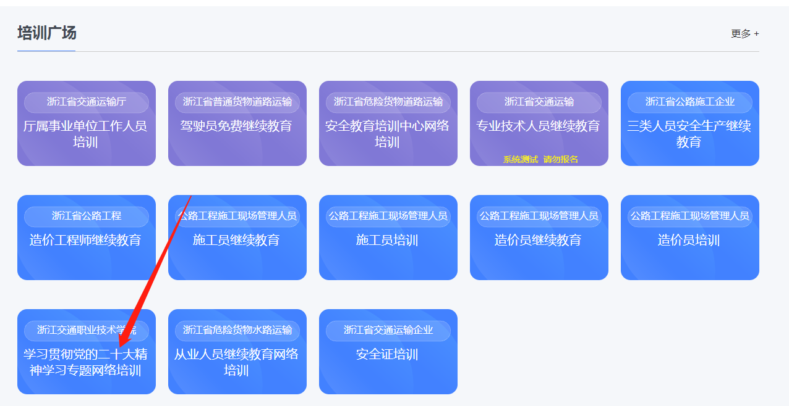
二、学员登录
1.教职工用户名统一用身份证号码，密码为身份证号码后六位（含英文字母）；学生用户名统一用手机号，密码为手机号后六位。请核实身份证号码或手机号码的正确性。

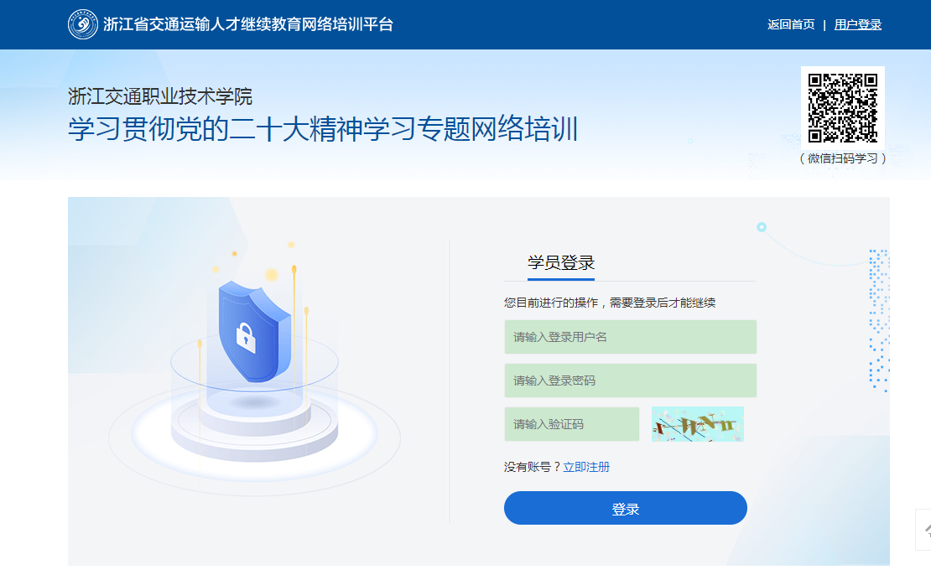
三、学习
1.登录后分别按身份进入培训班学习。
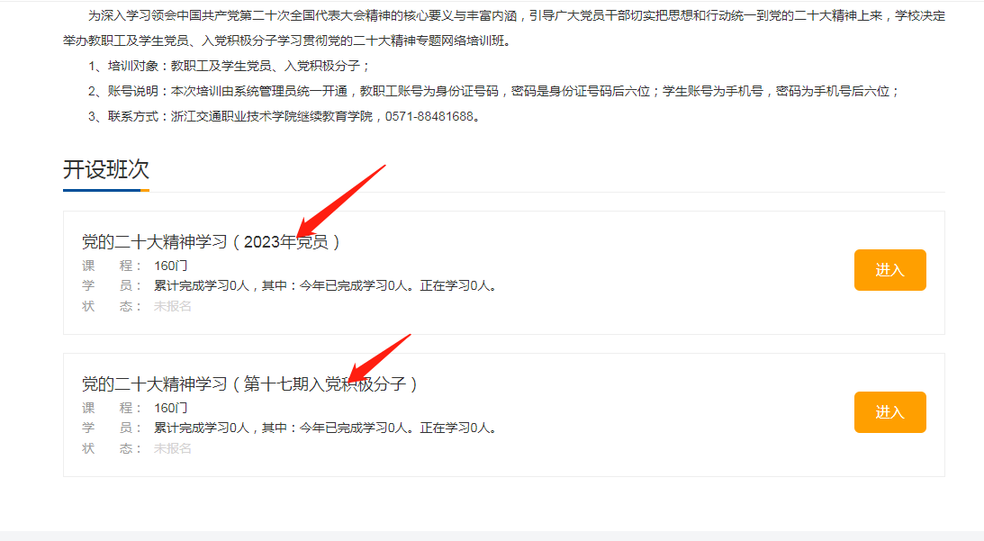
四、下载学时证明
1.入口：在您所报名的学习培训专栏页面左侧《学习证明》按钮。学员根据自身学习需求，完成在线学习所需学时后可在此页面自行下载、打印学习证明（PDF格式）。

五、若有其他不明事宜，请联系张老师，电话：0571-88481688。

浙江交通职业技术学院继续教育学院
2023年5月15日

